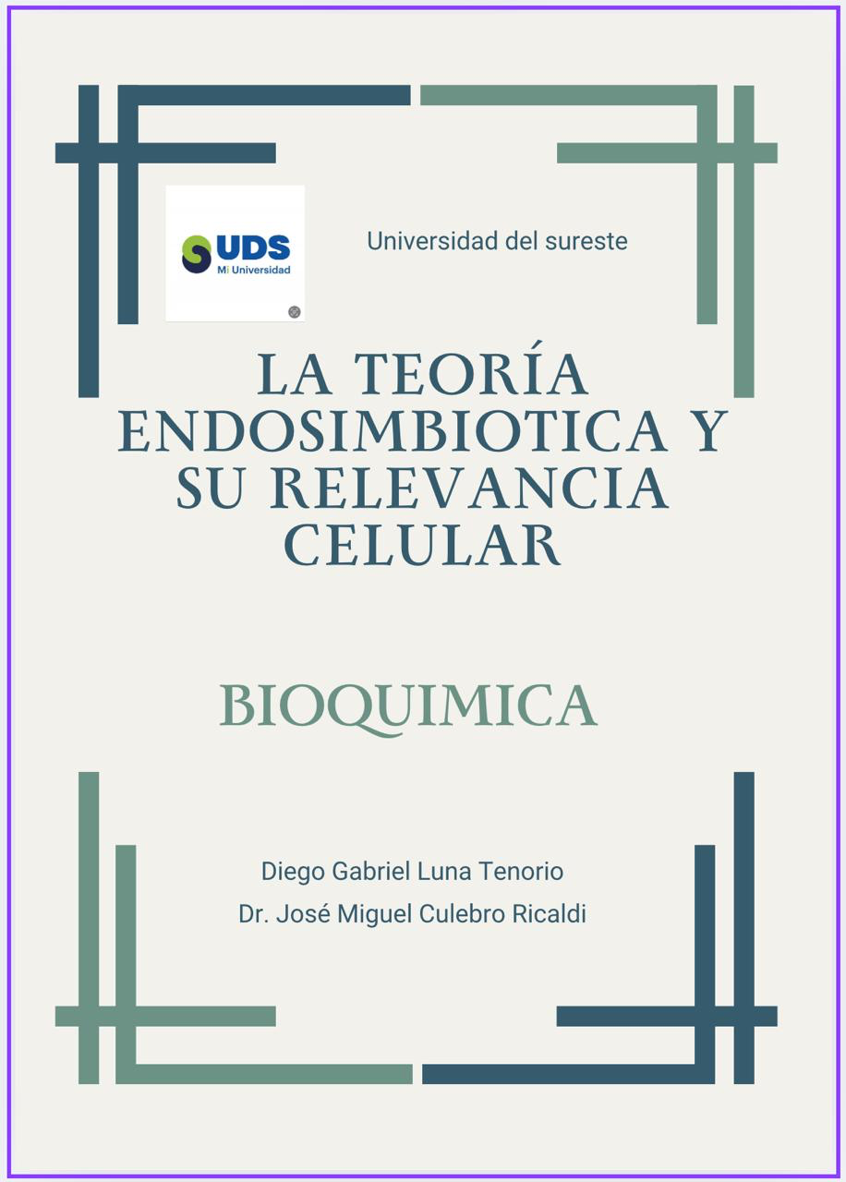
Introducción

La biología celular resuelve muchos misterios sobre el origen y la evolución de la vida en la Tierra. Uno de los postulados más importantes para comprender el origen de las células eucariotas es la teoría endosimbiótica, propuesta en el siglo XX. Esta teoría sugiere que ciertos orgánulos celulares, como las mitocondrias y los cloroplastos, surgieron de la asociación simbiótica de bacterias primordiales con células primitivas. Esta teoría no solo revolucionó nuestra comprensión de la evolución celular, sino que también proporcionó una visión integradora de la cooperación biológica como factor de complejidad.
Paseo

1. Origen de la teoría endosimbiótica
La idea de que las mitocondrias y los cloroplastos evolucionaron por separado se originó a partir de consideraciones morfológicas: ambos orgánulos tienen membranas dobles, ADN idéntico y ribosomas similares a los de las bacterias. Sin embargo, Lynn Margulis estableció la teoría endosimbiótica como un modelo científico sólido en la década de 1960. La teoría sugiere que la célula primigenia, probablemente arquea, absorbió bacterias aeróbicas y fotosintéticas, las cuales, en lugar de digerirlas, establecieron una relación simbiótica que finalmente dio origen a las células eucariotas modernas.

2. Evidencia molecular y estructural
La teoría de la endosimbiosis cuenta actualmente con abundante evidencia:
• ADN en sí: Las mitocondrias y los cloroplastos tienen material genético circular similar al de las bacterias.
• Ribosomas 70S: Similares a los ribosomas bacterianos y diferentes de los ribosomas 80S citoplasmáticos.
• Reproducción por doble fisión: Los orgánulos se dividen espontáneamente, como las bacterias.
• Doble membrana: La membrana externa proviene de la célula huésped y la membrana interna de la bacteria original.
• Secuencias de ADN: Los estudios filogenéticos sugieren que las mitocondrias están relacionadas con las α-proteobacterias y los cloroplastos con las cianobacterias.

Estos hallazgos sugieren que las células eucariotas son, de hecho, un mosaico de diversos linajes biológicos que se han unido en un sistema cooperativo.

3. Implicaciones para la evolución
La importancia de esta teoría endosimbiótica trasciende el nivel celular. Esto significa que se trató de cooperación evolutiva, más que de competencia. Las bacterias endosimbióticas dotaron a las primeras células de nuevas capacidades:
• Mitocondrias: capacidad de utilizar eficientemente el oxígeno para producir energía (respiración aeróbica).
• Cloroplastos: capacidad de absorber energía del sol y sintetizar compuestos orgánicos (fotosíntesis).

Estos cambios representaron un giro evolutivo: la vida pudo evolucionar hacia organismos multicelulares complejos, capaces de mantener un metabolismo robusto.

4. El Momento Celular en la Actualidad
El concepto de endosimbiosis ha desempeñado un papel fundamental en la biología moderna, explicando diversos procesos:
• Tratamiento: Las enfermedades mitocondriales humanas surgen de mutaciones en el ADN mitocondrial que se heredan únicamente por vía materna. • Biotecnología: Se estudian los cloroplastos para crear sistemas bioenergéticos mediante la fotosíntesis artificial.

• Genómica comparativa: El análisis del ADN de los orgánulos se utiliza para rastrear linajes evolutivos y reconstruir la historia de los organismos vivos.

• Trasplante y terapia génica: Comprender el origen bacteriano de ciertos orgánulos facilita estrategias para el reemplazo mitocondrial y la edición genómica.

5. Perspectivas y controversias
Aunque la teoría de la endosimbiosis ha ganado amplia aceptación, persisten preguntas: ¿La endosimbiosis ocurrió solo una vez o repetidamente? ¿Qué otros orgánulos podrían haber tenido un origen simbiótico? Investigaciones recientes sugieren que el núcleo celular evolucionó a partir de interacciones simbióticas más antiguas entre arqueas y bacterias. Estos debates demuestran que la teoría de la endosimbiosis es un campo de investigación dinámico con un gran potencial de descubrimiento.

Conclusión
El concepto de endosimbiosis es una forma de comprender la biología celular y la evolución de la vida compleja. Al demostrar que las células eucariotas surgen de la cooperación entre diversos organismos, refuta la visión reduccionista de que la competencia es el único motor de la evolución. Su relevancia actual no solo se relaciona con la explicación del pasado, sino también con la medicina, la biotecnología y la biología molecular.
Bibliografía
• Alberts, B., Johnson, A., Lewis, J., Morgan, D., Raff, M., Roberts, K., & Walter, P. (2015). Molecular biology of the cell (6th ed.). Garland Science.
• Lane, N. (2005). Power, sex, suicide: Mitochondria and the meaning of life. Oxford University Press.
• Margulis, L. (1970). Origin of eukaryotic cells. Yale University Press.
• Sagan, L. (1967). On the origin of mitosing cells. Journal of Theoretical Biology, 14(3), 225–274. https://doi.org/10.1016/0022-5193(67)90079-3
• Martin, W. F., Garg, S., & Zimorski, V. (2015). Endosymbiotic theories for eukaryote origin. Philosophical Transactions of the Royal Society B: Biological Sciences, 370(1678), 20140330. https://doi.org/10.1098/rstb.2014.0330
• Archibald, J. M. (2015). One plus one equals one: Symbiosis and the evolution of complex life. Oxford University Press.

